Лабораторная работа №4

Основы интерфейса взаимодействия пользователя с системой Unix на уровне командной строки

Магомед Асхабович Мажитов

Содержание

# 1 Цель работы

Приобретение практических навыков взаимодействия пользователя с системой посредством командной строки.

# 2 Задания

1. Определите полное имя вашего домашнего каталога. Далее относительно этого каталога будут выполняться последующие упражнения.
2. Выполните следующие действия:
   1. Перейдите в каталог /tmp.
   2. Выведите на экран содержимое каталога /tmp. Для этого используйте команду ls
   3. различными опциями. Поясните разницу в выводимой на экран информации.
   4. Определите, есть ли в каталоге /var/spool подкаталог с именем cron?
   5. Перейдите в Ваш домашний каталог и выведите на экран его содержимое. Определите,кто является владельцем файлов и подкаталогов?
3. Выполните следующие действия:
   1. В домашнем каталоге создайте новый каталог с именем newdir.
   2. В каталоге ~/newdir создайте новый каталог с именем morefun.
   3. В домашнем каталоге создайте одной командой три новых каталога с именами letters, memos, misk. Затем удалите эти каталоги одной командой.
   4. Попробуйте удалить ранее созданный каталог ~/newdir командой rm. Проверьте, был ли каталог удалён.
   5. Удалите каталог ~/newdir/morefun из домашнего каталога. Проверьте, был ли каталог удалён.
4. С помощью команды man определите, какую опцию команды ls нужно использовать для просмотра содержимое не только указанного каталога, но и подкаталогов,входящих в него.
5. С помощью команды man определите набор опций команды ls, позволяющий отсортировать по времени последнего изменения выводимый список содержимого каталога с развёрнутым описанием файлов.
6. Используйте команду man для просмотра описания следующих команд: cd, pwd, mkdir, rmdir, rm. Поясните основные опции этих команд.
7. Используя информацию, полученную при помощи команды history, выполните модификацию и исполнение нескольких команд из буфера команд.

# 3 Ход работы

**1.** Я открыл терминал, ввел команду *cd*, чтобы переместиться в домашний каталог и ввёл команду *pwd*, чтобы просмотреть полное имя каталога.(рис. 1)

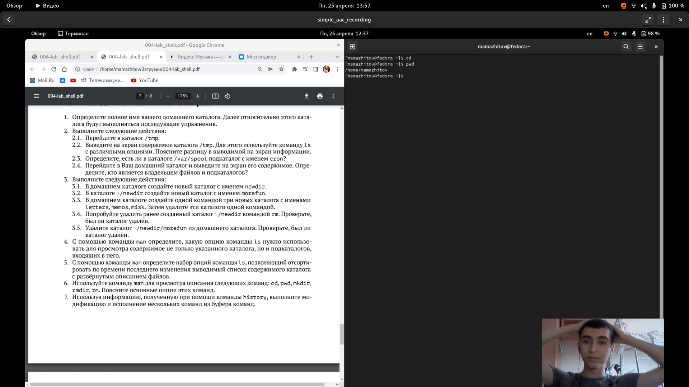

Рис. 1: Просмотр полного имени каталога

**2.** Далее я перешел в каталог */tmp*, воспользовался командой *ls* с опциями и без них(на скринкасте слышно, как я пояснил разницу между опциями).(рис. 2)

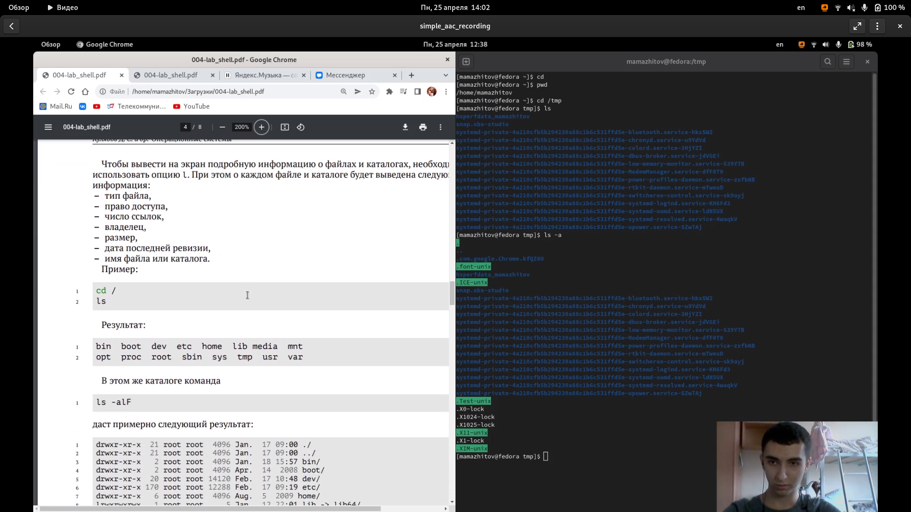

Рис. 2: Использование ls с опциями и без них

**3.** Затем я перешел в каталог */var/spool* и с помощью команды *ls* проверил есть ли в данном каталоге подкаталог с именем *cron*(его там не было).(рис. 3)

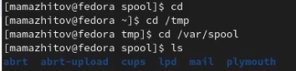

Рис. 3: Проверка есть ли подкаталог cron в каталоге /var/spool

**4.** Я перешел в домашний каталог и вывел с помощью *ls -l* его содержимое вместе с дополнительными данными.(рис. 4)

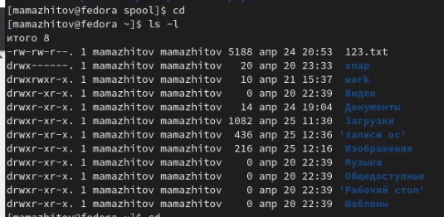

Рис. 4: Содержимое домашнего каталога

**5.** Создал в домашнем каталоге новый каталог *newdir*, а в нем уже создал другой каталог *morefun*.(рис. 5)

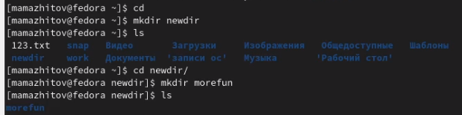

Рис. 5: Создание newdir и morefun

**6.** В домашнем каталоге с помощью одной команды *mkdeir letters memos misk* создал три каталога с соетветствующими именами, а затем их удалил.(рис. 6)

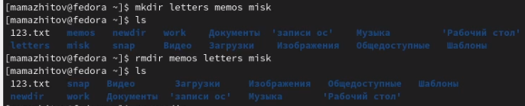

Рис. 6: Генерирование ключа Gpg

**7.** Попробовал с помощью команды *rm* удалить каталог *newdir*, но у меня это не вышло. Затем с помощью той же команды попробовал удалить *morefun*. Это тоже у меня получилось, однако мне удалось удалить *morefun* с помощью команды *rmdir*.(рис. 7)

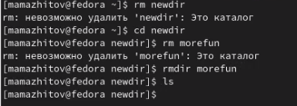

Рис. 7: Создание и удаление трех каталогов

**8.** С помощью команды *man ls* вывел справку по команде *ls*. В ней я нашёл опцию *-R*, которая позволяет просмотреть содержимое выводимых каталогов.(рис. 8)

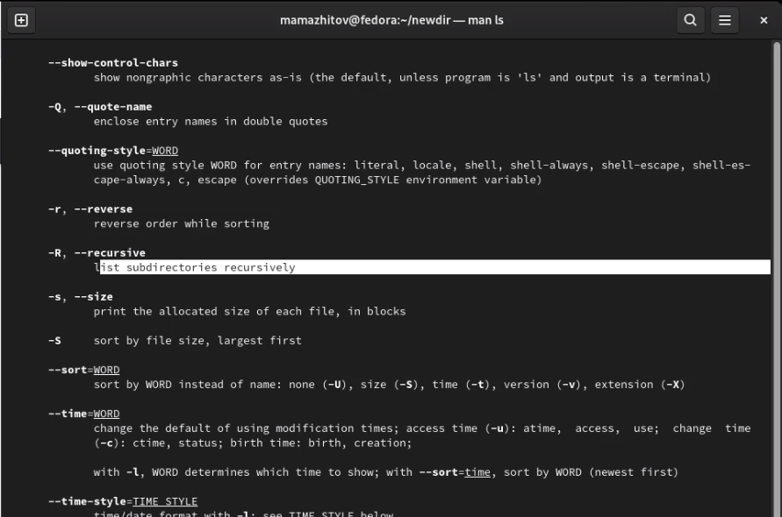

Рис. 8: Поиск необходимой опции

Далее я посмотрел вывод этой команды.(рис. 9)

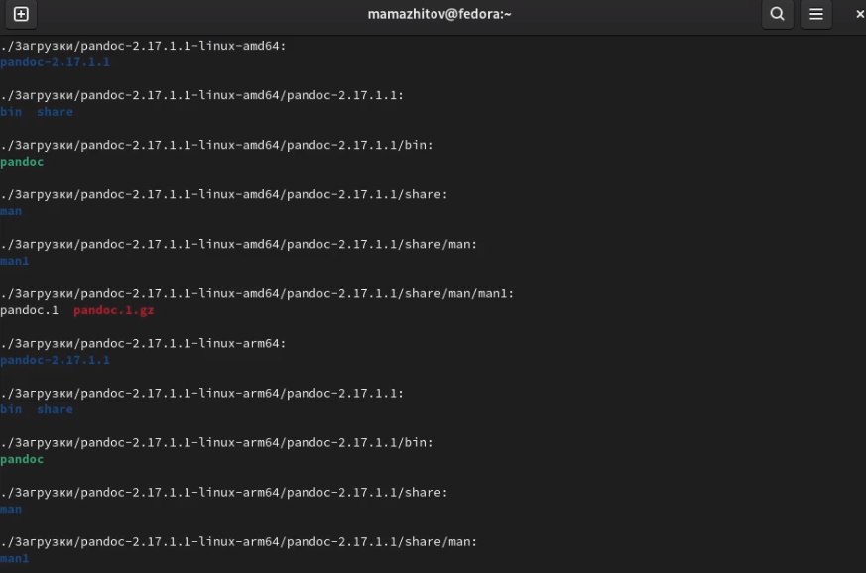

Рис. 9: Вывод комагды *ls -R*

**9.** Опять вывел справку по команде *ls* и нашел опцию *-с*, которая выводит отсортированный по времени последнего изменения выводимый список содержимого каталога с развёрнутым описанием файлов.(рис. **¿fig:010?**)

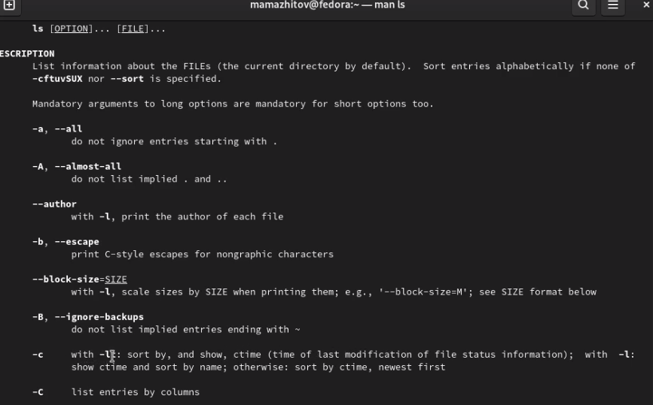

Рис. 10: Поиск опции

Проверил работы команды.(рис. 11)

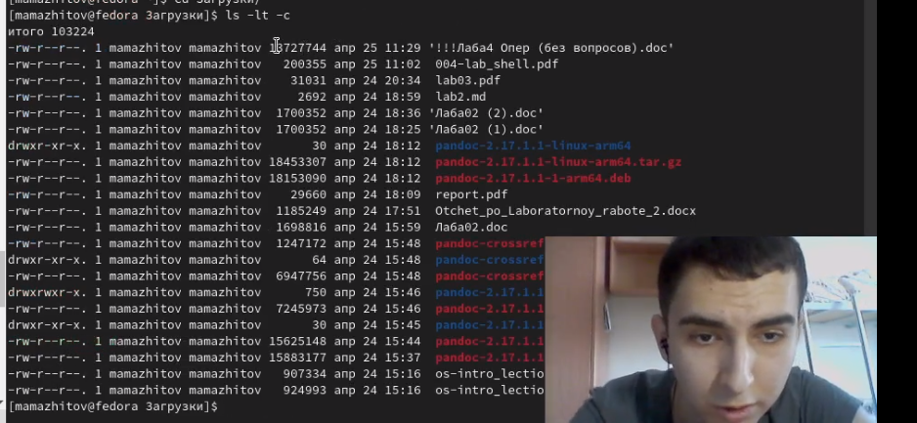

Рис. 11: Вывод комагды *ls -lt -с*

**10.** Используя команду *man* для просмотра описания следующих команд: *cd*, *pwd*, *mkdir*, *rmdir*, *rm*. На скринкасте поянил основные опции данных команд.(рис. 12)

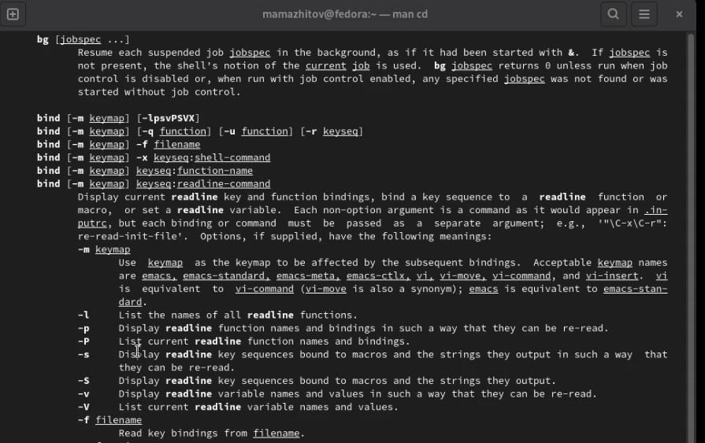

Рис. 12: Справка команды *cd*

* -P - позволяет следовать по символическим ссылкам перед тем, как будут обработаны все переходы “..”;
* -L - переходит по символическим ссылкам только после того, как были обработаны “..”;
* -e - если папку, в которую нужно перейти не удалось найти - выдает ошибку (рис. 13)

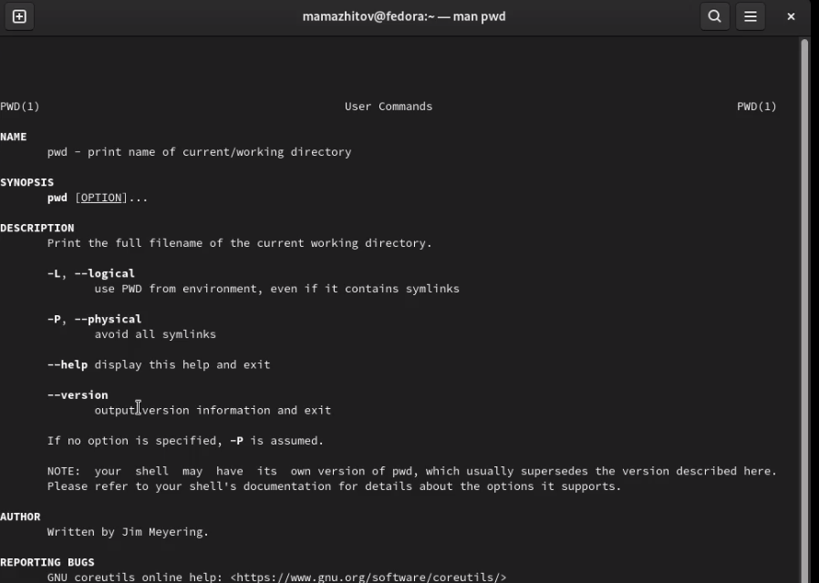

Рис. 13: Справка команды *pwd*

* -L, –logical - брать директорию из переменной окружения, даже если она содержит символические ссылки;
* -P - отбрасывать все символические ссылки;
* –help - отобразить справку по утилите;
* –version - отобразить версию утилиты. (рис. 14)

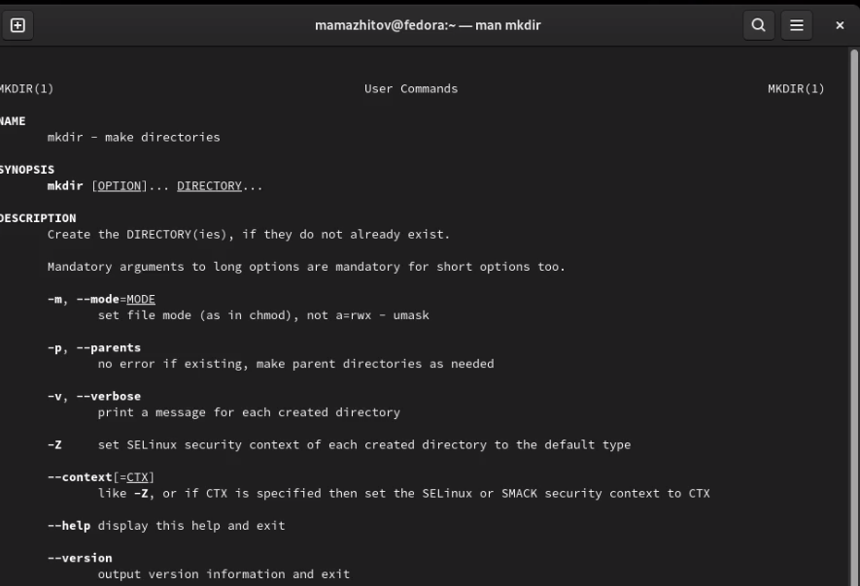

Рис. 14: Справка команды *mkdir*

* -m (–mode=режим) - назначить режим доступа (права). По умолчанию mod принимает значение 0777, что обеспечивает неограниченные права.
* -p (–parents) - не показывать ошибки, а также их игнорировать.
* -z (–context=CTX ) принимает контекст SELinux для каталога по умолчанию.
* -v (–verbose) - выводить сообщение о каждом новым каталоге.
* –help - вывести справочную информацию.
* –version - выводит информацию о текущей версии утилиты. (рис. 15)

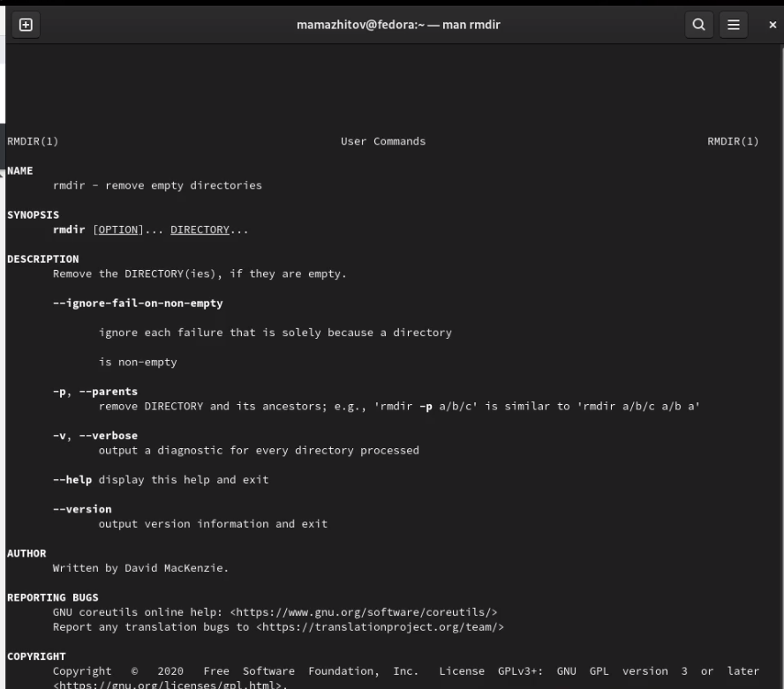

Рис. 15: Справка команды *rmdir*

* –ignore-fail-on-non-empty > игнорирование наличие файлов в каталоге.
* -p, –parents > Позволяет удалить каталог и вышележащие каталоги, оказавшиеся пустыми.
* -v, –verbose > вывод выполнения всех действий.
* –help > вывод инструкции.
* –version > вывод информации о версии. (рис. 16)

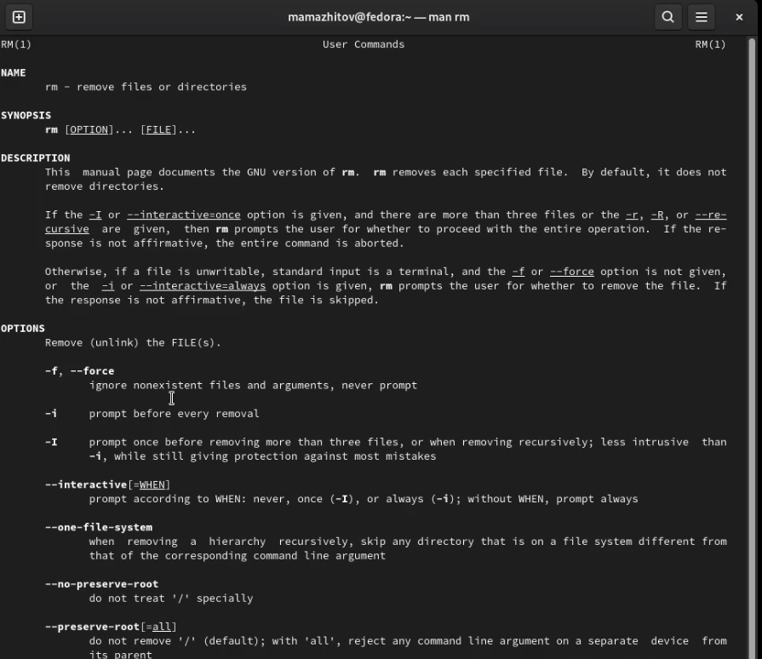

Рис. 16: Справка команды *rm*

* -f или –force > Игнорировать несуществующие файлы и аргументы. Никогда не выдавать запросы на подтверждение удаления.
* -i > Выводить запрос на подтверждение удаления каждого файла.
* -I > Выдать один запрос на подтверждение удаления всех файлов, если удаляется больше трех файлов или используется рекурсивное удаление. Опция применяется, как более «щадящая» версия опции -i
* –one-file-system > Во время рекурсивного удаления пропускать директории, которые находятся на других файловых системах.
* -r или -R или –recursive > Удаление директорий и их содержимого. Рекурсивное удаление.

**11.** С помощью команды *history* вывел все ранее введенные команды, модифировал несколько из них и выполнил. (рис. 17,-fig. 18)

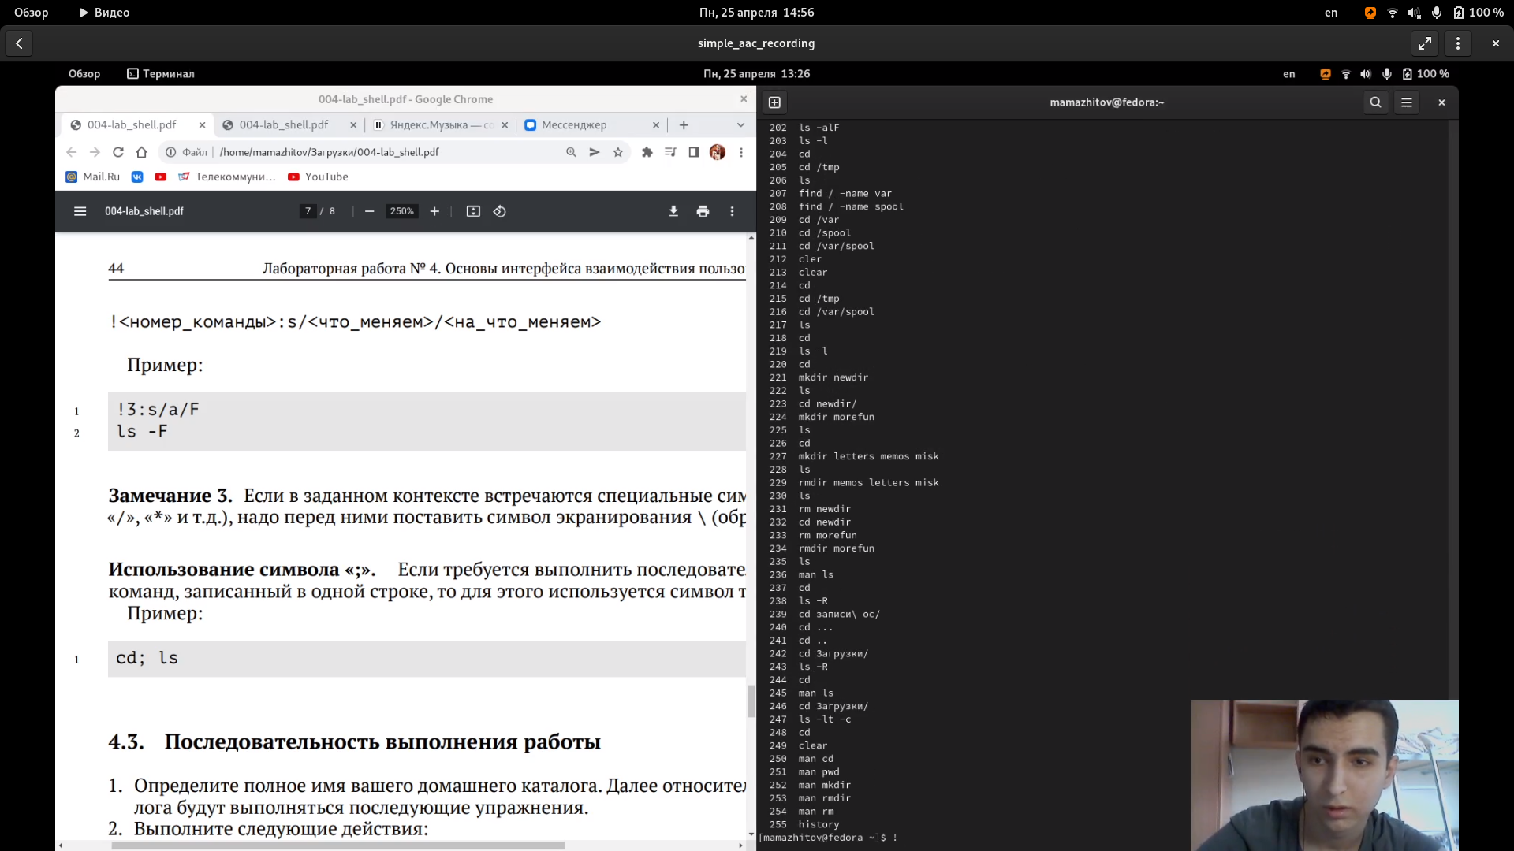

Рис. 17: Вывод команды *history*

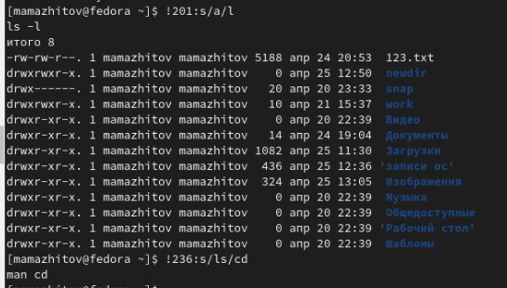

Рис. 18: Модифицирование команд

# 4 Вывод

Мы приобрели практические навыки взаимодействия пользователя с системой посредством командной строки.

# 5 Контрольные вопросы.

1. Что такое командная строка?

* В операционной системе типа Linux взаимодействие пользователя с системой обычно осуществляется с помощью командной строки.

1. При помощи какой команды можно определить абсолютный путь текущего каталога? Приведите пример.

* Для определения абсолютного пути к текущему каталогу используется команда pwd (print working directory). Например, при вводе данной команды в домашнем каталоге, он выведет */home/mamazhitov*.

1. При помощи какой команды и каких опций можно определить только тип файлов и их имена в текущем каталоге? Приведите примеры.

* С помощью команды *ls* и опция F можно получить информацию о типах файлов (каталог, исполняемый файл, ссылка). Например, если ввести команду *ls -F* в домашнем каталоге, то выведется название каталогов, каоторые находятся в нем, и *“/”* после имени(Загрузки/)

1. Каким образом отобразить информацию о скрытых файлах? Приведите примеры.

* Для того, чтобы отобразить имена скрытых файлов, необходимо использовать команду ls с опцией *a*. Например, после ввода такой команды в каталоге *tmp* можно увидеть такие файлы, как *“.font-unix”*, *“ICE-unix”* и др.

1. При помощи каких команд можно удалить файл и каталог? Можно ли это сделать одной и той же командой? Приведите примеры.

* Каталог можно удалить с помощью команды *rmdir*, а файлы с помощью *rm*. Если в каталоге есть какие-то файлы, то млжно все сразу командой *rm* с опцией *r*.(рис. 19)

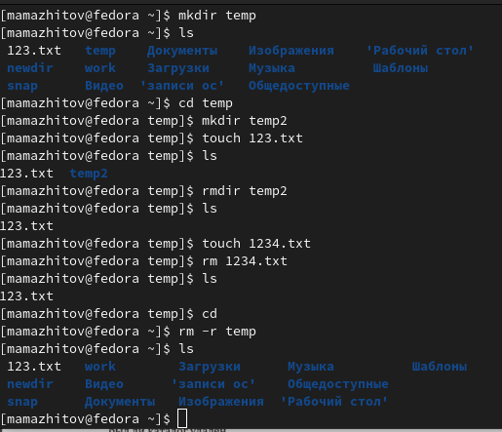

Рис. 19: Примеры удаления каталогов и файлов

1. Как воспользоваться историей команд для их модифицированного выполнения? Приведите примеры.

* Команда *history* выводит все ранее выполненные команды, которые нумеруются. Воспльзоавашись !n:s/m/k, где вместо *n* вводим номер команды из истории, вместо *m*, что меняем, а вместо *к*, на что меняем. Например, я в лабораторной работе заменил опцию *а* команды *ls* на *l* > !201:s/a/l

1. Приведите примеры запуска нескольких команд в одной строке.

* Для использование нескольких команд последовательно в одной строке, необходимо их разделить их символом *“;”*. Например, > cd; ls

1. Дайте определение и приведите примера символов экранирования.

* Экранирование символов — замена в тексте управляющих символов на соответствующие текстовые подстановки. Например, ‘.’

1. Охарактеризуйте вывод информации на экран после выполнения команды ls с опцией

* Будет выведена следующая информация: тип файла, право доступа, число ссылок, владелец, размер, дата последней ревизии, имя файла или каталога.

1. Что такое относительный путь к файлу? Приведите примеры использования относительного и абсолютного пути при выполнении какой-либо команды.

* Относительный показывает путь к файлу относительно какой-либо “отправной точки”. Например: > cd ~/work/study

Данной командой можно перейти в катало study из любой отправной точки, т.е. мы используем абслоютный путь к файлу.

cd 2021-2022

Данной командой из каталога *study* можно перейти к каталогу *2021-2022*. Такой путь можно назвать относительным. 12. Как получить информацию об интересующей вас команде. - Воспользоваться командой *man* и через пробел ввести название команды, информацию которой мы хотим получить. 13. Какая клавиша или комбинация клавиш служит для автоматического дополнения вводимых команд? - Клавиша *Tab* служит для автоматического дополнения вводимых команд.